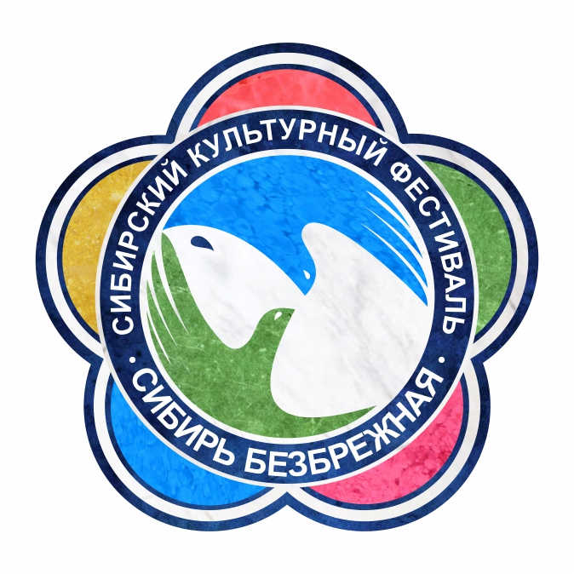

ПОЛОЖЕНИЕ
О ПРОВЕДЕНИИ ДЯСЯТОГО СИБИРСКОГО КУЛЬТУРНОГО ФЕСТИВАЛЯ
«СИБИРЬ БЕЗБРЕЖНАЯ»

СИБИРСКИЙ КУЛЬТУРНЫЙ ФЕСТИВАЛЬ «СИБИРЬ БЕЗБРЕЖНАЯ» (далее СКФ «СИБИРЬ БЕЗБРЕЖНАЯ») является ежегодной открытой фестивальной площадкой, объединяющей самостоятельные фестивали и проекты, призванные способствовать развитию творческого потенциала и сохранению памяти исторических событий нашей Родины.

ОРГАНИЗАТОРЫ ФЕСТИВАЛЯ

- Клуб авторов и исполнителей «Сибирь Безбрежная»;
- Муниципальное бюджетное учреждение «Молодежный Центр «Патриот»;
- Муниципальное автономное образовательное учреждение дополнительного образования «Детский оздоровительно-образовательный центр туризма «Юность»;
- Новосибирский городской литературно-патриотический клуб «Наследие»;
- Парк отдыха «Старый Бердск»;
- Творческое объединение «Компас»;
- ОО «НОО ВОИ»;
- ОО «МОЗРГН НОО ВОИ»
Организаторы Фестиваля самостоятельно формируют Оргкомитет СКФ «СИБИРЬ БЕЗБРЕЖНАЯ», а так же отдельные независимые Оргкомитеты и Жюри фестивальных площадок.
Организаторы Фестиваля оставляют за собой право использовать (в том числе распространять) видео, фото и аудиозаписи, произведенные во время Фестиваля, сборники и другую продукцию, выпущенную по итогам Фестиваля, без выплаты гонорара участникам Фестиваля.
Организаторы фестиваля не несут ответственности за использование (как правомерное, так и неправомерное) третьими лицами выступлений участников, размещенных в сети Интернет, включая их копирование, тиражирование и распространение любыми возможными способами.

ЦЕЛИ И ЗАДАЧИ ФЕСТИВАЛЯ

Фестиваль проводится в целях сохранения нематериального культурного наследия народов региона и поддержки творческих инициатив; сохранения и развития народного художественного творчества региона.
Основные задачи фестиваля:
- популяризация авторского и бардовского творчества среди взрослых и детей;
- поддержка и развитие творческого потенциала исполнителей и любительских (самодеятельных) коллективов на территории Новосибирской области, в том числе участников с ограниченными возможностями здоровья;
- привлечение подрастающего поколения к самодеятельному и профессиональному авторскому творчеству;

- поиск и поддержка новых талантов;
- расширение творческих контактов среди авторов и исполнителей, руководителей коллективов и объединений, обмен творческим опытом.

ВРЕМЯ И МЕСТО ПРОВЕДЕНИЯ ФЕСТИВАЛЯ

СКФ «СИБИРЬ БЕЗБРЕЖНАЯ-2023» проводится 30 июня, 1, 2 июля 2023 года на двух площадках:
- Новосибирская область, г. Бердск, ул. Морская 14а (территория Палаточного туристско-спортивного лагеря «Юность»);
- Новосибирская область, г. Бердск, ул. Морская 18/2 (территория Парка отдыха «Старый Бердск»).
Регистрация и участие на площадках с 10:00 до 14:00 1 июля 2023 года.

УЧАСТНИКИ ФЕСТИВАЛЯ

1. Принять участие в СКФ «СИБИРЬ БЕЗБРЕЖНАЯ» могут любые организации, творческие объединения, а также отдельные участники, согласные с целями фестиваля.
2. Организаторами приветствуется и поощряется участие в нескольких фестивальных площадках.
3. Возраст участников не ограничен.
4. Заявка на участие в СКФ «СИБИРЬ БЕЗБРЕЖНАЯ» подается непосредственно по прибытию на место проведения Фестиваля.
5. Подав заявку на участие в Фестивале, участник принимает условия Фестиваля, описанные в настоящем Положении, а также дает согласие на обработку, хранение и использование своих персональных данных и согласие на исполнение, опубликование и использование предоставленного материала. Оргкомитет и жюри фестиваля осуществляет действия в отношении персональных данных участников согласно Федеральному закону от 27.07.2006 №152-ФЗ «О персональных данных».

ФЕСТИВАЛЬНЫЕ ПЛОЩАДКИ

- IX Сибирский Фестиваль Авторской Песни «Сибирь Безбрежная»
- XII Сибирский Молодежный Фестиваль «Надежда авторской песни»
- XII Фестиваль военно-патриотической песни «Мир Вашему дому»
- IX Открытый Сибирский Поэтический Фестиваль памяти Анатолия Бондарева
- Открытый интегрированный музыкально-игровой фестиваль «Ералаш» для детей с ограниченными возможностями здоровья
- Открытый интерактивный фестиваль «Безбрежные» для людей с инвалидностью

НОМИНАЦИИ ФЕСТИВАЛЬНЫХ ПЛОЩАДОК

X Сибирский Фестиваль Авторской Песни «Сибирь Безбрежная»:
- «Лучшая авторская песня» (автор слов и музыки, автор слов или музыки, в авторском исполнении);
- «Лучшее исполнение авторской песни» (за вокальное или инструментальное исполнение авторской песни не собственного сочинения);
- Специальный диплом «За вклад в развитие и сохранения авторской песни» (присуждается руководителю творческого объединения, клуба или студии авторской песни).

XIII Сибирский Молодежный Фестиваль «Надежда авторской песни»:
- «Лучшая авторская песня» (автор слов и музыки, автор слов или музыки, в авторском исполнении);
- «Лучшее исполнение авторской песни» (за вокальное или инструментальное исполнение авторской песни не собственного сочинения);
- Специальный диплом «За вклад в творческое развитие подрастающего поколения» (присуждается Оргкомитетом Фестиваля руководителю творческого объединения, клуба или студии авторской песни).

XIII Сибирский Фестиваль военно-патриотической песни «Мир Вашему дому»:
- «Лучшая патриотическая (военно-патриотическая) песня» (автор слов и музыки, автор слов или музыки, в авторском исполнении);
- «Лучшее исполнение патриотической (военно-патриотической) песни» (за вокальное или инструментальное исполнение авторской песни не собственного сочинения);
- Специальный диплом «За вклад в развитие и сохранения военно-патриотической песни».

X Открытый Сибирский Поэтический Фестиваль памяти Анатолия Бондарева:
- «Воля вольная» (поэзия и песенные тексты на свободную тему);
- «От великого до смешного…» (поэтический и литературный юмор);
- «За Правду и Родину» (поэзия и песенные тексты на патриотическую тематику);
- Специальный диплом «За мужество и веру в лучшее»;
- Специальный диплом «За оригинальность и свежесть поэтического слова».

Открытый интегрированный музыкально-игровой фестиваль «Ералаш»:
- «Самая спортивная семья / команда»;
- «Самая дружная семья / команда»;
- «Самая музыкальная семья / команда»;
- «Самая творческая семья / команда».

Открытый интерактивный фестиваль «Безбрежные» для людей с инвалидностью:
(Фестиваль по культурно-досуговым играм)
- «БЕЗБРЕЖНЫЙ» (за индивидуальные достижения участника фестиваля);
- «БЕЗБРЕЖНЫЕ» (за достижения организации / команды участника фестиваля);
- Специальный диплом «Потому что молодец!».

КОНКУРСНЫЕ ТРЕБОВАНИЯ

1. В программу выступления Фестиваля авторской песни «Сибирь безбрежная», Сибирского молодежного фестиваля «Надежда авторской песни», Сибирского фестиваля военно-патриотической песни «Мир вашему дому» входит исполнение 1-2 произведения под акустический аккомпанемент (гитара, гармонь и др.).
Критерии оценивания выступлений участников: исполнительское мастерство, уровень технической сложности произведений, культура исполнения и сценического поведения, сценическое обаяние и артистизм.
2. В программу выступления Открытого Сибирского поэтического фестиваля входит исполнение 1-2 произведения собственного сочинения. Допускается исполнение с листа.
Критерии оценивания выступлений участников: оригинальность авторского стиля и поэтическое мастерство, техника и культура речи, артистизм и выразительность исполнения, глубина проникновения в смысловую структуру текста.
3. Не допускается в конкурсных работах:
- нецензурная лексика;
- непристойные, неэтичные, оскорбительные высказывания.

НАГРАЖДЕНИЕ

По результатам решений членов жюри участникам фестивальных площадок присуждаются дипломы Лауреатов и Дипломантов, а также ГРАН-ПРИ Сибирского культурного фестиваля «СИБИРЬ БЕЗБРЕЖНАЯ» (может не присуждаться по решению членов жюри).
Награждение победителей проводится 1 июля 2023 года с 17-00 до 22-00 (на Главной сцене Фестиваля), во время Гала-концерта «СИБИРЬ БЕЗБРЕЖНАЯ».
Партнеры и творческие объединения, принимающие участие в Фестивале, имеют право учреждать и вручать специальные дипломы, призы или подарки, для поощрения участников Фестиваля.

ПРОЖИВАНИЕ УЧАСТНИКОВ ФЕСТИВАЛЯ

Участники Фестиваля проживают на двух площадках:
- На территории Палаточного туристско-спортивного лагеря «Юность» в условиях палаточного лагеря, после внесения обязательного экологического сбора в размере 50 (пятьдесят) рублей в сутки с участника (старше 18 лет) и 200 (двести) рублей в сутки с палаточного места.
Проживание и пребывание на территории регламентируется «Правилами проживания Палаточного туристско-спортивного лагеря «Юность».
- Организации, входящие в состав ОО «НОО ВОИ», подавшие заявку на участие в Открытом интерактивном фестивале «Безбрежные», проживают в летнем бунгало, на территории Парка отдыха «Старый Бердск»,
Проживание и пребывание на территории регламентируется «Правилами проживания Парка отдыха «Старый Бердск».

ФИНАНСИРОВАНИЕ

Основные расходы по финансированию СКФ «СИБИРЬ БЕЗБРЕЖНАЯ» формируются из средств организаторов Фестиваля, привлеченных спонсорских средств и обязательного экологического сбора.
Расходы, связанные с проездом и питанием участников Фестиваля, несут сами участники или командирующие их организации.

ОРГКОМИТЕТ ФЕСТИВАЛЯ

Председатель Оргкомитета СФАП «Сибирь Безбрежная»
Зубарев Александр, 8-905-939-30-70, alexandr041073@mail.ru

Председатель Оргкомитета СМФ «Надежда авторской песни»
Гришаева Евгения, 8-951-388-5696, grishaeva.evg1702@yandex.ru

Председатель Оргкомитета IX ФВПП «Мир Вашему дому»
Иван Овчинников, 8-953-793-49-94, tocompass54@mail.ru

Председатель Оргкомитета Открытого Сибирского Поэтического Фестиваля памяти А.Бондарева
Ольга Самсонова, 8-953-802-91-13, volyagunya1970@mail.ru

Председатель Оргкомитета ОИМИФ «Ералаш»
Оксана Овчинникова, 8-953-784-53-11, tocompass54@mail.ru

Председатель Оргкомитета ОИФ «Безбрежные»
Трусов Дмитрий, 8-953-774-86-01, zmo_woi@mail.ru

